

WEBSITE TIN TỨC
Documentation

Nhóm 17 – 62PM1
Group Member | - Nguyễn Tùng Dương - 36962  - Trần Vũ Khánh Linh - 124262  - Tô Thị Thu - 197162  - Nguyễn Hoàng Anh Tú - 218062
Instructor | Ths. Phan Hữu Trung

- Hanoi, 03/2021 -
INDEX
1. Problem Definition 3
1.1. Problem Abstraction 3
1.2. The Current System 3
1.3. The Proposed System 3
1.4. Achievement 4
1.5. Boundaries of the System 4
1.6. Hardware and Software Requirements 4
1.6.1. Minimum Requirements 4
1.6.2. Recommended Requirements 5
2. Customer Requirements Specification 6
2.1. Users of the System 6
2.2. System functions 6
2.2.1. Các chức năng của bạn đọc (Guest) : 6
2.2.2. Các chức năng của thành viên (có các tính năng như của bạn đọc): 6
2.2.3. Các chức năng của quản trị hệ thống (Admin) 7
3. System Designs 10
3.1. Entity Relationship Diagram 10
3.2. Database Design 10
3.2.1. Mô tả chi tiết các bảng 10
3.2.2. Sơ đồ quan hệ giữa các bảng 14
3.3. Sitemap 14
3.4. Algorithms 16

Problem Definition

Problem Abstraction
Với sự bùng nổ thông tin trên Internet như hiện nay, vai trò của các trang thông tin điện tử trực tuyến càng trở nên quan trọng. Khác với báo chí truyền thông có giới hạn thời gian cập nhật tin tức, các tờ báo trực tuyến đã cung cấp được sự tiện lợi trong việc cập nhật và phát hành thông tin. Về phía người dùng, họ có thể xem thông tin mọi lúc mọi nơi. Còn về phía những người phát triển, họ cũng có thể dễ dàng cập nhật những tin tức mới nhất, thời sự nhất. Do đó việc sử dụng các trang thông tin trực tuyến luôn là điều cần thiết hiện nay nhằm đáp ứng nhu cầu cập nhật thông tin của mỗi người.
Những thông tin thời sự nóng bỏng, những xung đột có tính chất toàn cầu, những thành tựu khoa học kỹ thuật mới mẻ,… nhằm phục vụ nhu cầu cuộc sống của con người. Với tất cả những đòi hỏi đó, cần có một trang thông tin được cập nhật hàng ngày, đa dạng, phong phú và kịp thời.
Với các lý do khách quan cũng như chủ quan đã trình bày ở trên, chúng em quyết định lựa chọn xây dựng một Website tin tức nhằm phục vụ nhu cầu tra cứu, tìm kiếm, bày tỏ quan điểm cho người dùng cũng như quản lý được hệ thống cho người phát triển.

The Current System
Với một hệ thống bán hàng chưa ứng dụng CNTT thì ta sẽ gặp phải những vấn đề sau:
a. Bạn đọc sẽ gặp khó khăn trong việc tìm kiếm những tin tức mà mình cần do có thể hệ thống chưa cập nhật hoặc không có loại tin tức mà bạn đọc cần. Hoặc bạn đọc sẽ gặp khó khăn trong việc tìm kiếm giữa trang thông tin quá lớn.
b. Khó khăn trong việc cập nhật các thông tin mới nhất dẫn đến mất tính thời sự của thông tin
c. Bạn đọc không thể bày tỏ suy nghĩ hay cảm xúc sau mỗi thông tin
…

The Proposed System
Để giải quyết được những vấn đề trên chúng em xây dựng nên một website với chức năng sau:
a. Bạn đọc
- Xem tin tức
- Tìm kiếm tin tức
- Đăng ký thành viên
b. Thành viên
- Xem tin tức
- Tìm kiếm tin tức
- Bày tỏ cảm xúc và bình luận về tin tức
- Đăng nhập hoặc đăng xuất trang tin tức
c. Người quản trị
- Thêm, sửa, xóa, cập nhật các chức năng, liên kết, bài viết
- Ẩn hiện các tin tức trên Website
- Quản lý hệ thống, quản lý bạn đọc
- Đăng nhập hoặc đăng xuất hệ thống

Achievement
Với sự chỉ bảo và hướng dẫn của thầy Phan Hữu Trung cùng với sự nỗ lực làm việc của nhóm thực hiện Đồ án tổng hợp, Đề tài xây dựng Website tin tức của chúng em đã được hoàn thành.
Với những thuận lợi và khó khăn trong quá trình làm việc, Website về cơ bản đã hoàn thành nhưng không tránh phần sai sót. Tuy nhiên, chúng em đã rắt nỗ lực và Website tin tức đã hoàn thành được những nội dung chính sau:
- Phân tích và đánh giá các yêu cầu của một Website tin tức cơ bản.
- Vận dụng ngôn ngữ HTML, PHP, MYSQL và công cụ lập trình vào việc xây dựng Website tin tức.
- Phần giao điện người dùng: giao diện thân thiện, cho phép bạn đọc dễ dàng xem tin tức, tìm kiếm, nêu ý kiến cho mỗi tin tức.
Phần quản trị: Đã xây dụng được hệ thống quản lý dữ liệu của Website, giúp cho những người quản trị đễ dàng quản lý thông tin, dữ liệu, xem, thêm, xóa cập nhật dữ liệu cho Website.

Boundaries of the System
Giới hạn của hệ thống:
- Website chưa có chức năng cho phép bạn đọc có thể trò chuyện trực tuyến cùng nhau
- Website chưa có danh mục tin tức yêu thích để bạn đọc có thể dễ dàng cập nhật những tin tức mà mình quan tâm
Hướng phát triển:
- Phát triển thêm khung cửa sổ bàn luận trực tuyến để mọi người có thể trao đổi tin tức trò chuyện với nhau.
- Phát triển phần mục tin ưa thích để cho người dùng có thể dễ dàng có thể theo dõi những tin tức mà mình quan tâm.

Hardware and Software Requirements

Minimum Requirements
 | Server | Client
Hardware | Ram 64 Mb  CPU 800 MHZ  Có kết nối mạng | Ram 64 Mb  CPU 266 MHZ  Có kết nối mạng
Software | App server | Windowns XP  IE 4.0 hoặc firefox 1.0

Recommended Requirements
 | Server | Client
Hardware | Ram 256 Mb  CPU Celeron 1.8  Có kết nối mạng | Ram 128 Mb  CPU 800 MHz  Có kết nối mạng
Software | App server | Windowns 7  IE 6.0 hoặc Firefox 2.0 trở lên

Customer Requirements Specification

Users of the System
Các đối tượng sử dụng hệ thống bao gồm:
a. Guest (Bạn đọc)
b. Member ( Thành viên )
c. Admin ( Người quản trị hệ thống )

System functions

Các chức năng của bạn đọc (Guest) :
- Xem tin tức
Description | Bạn đọc có thể xem chi tiết về các tin tức.
Input | Lựa chọn tin tức cần xem.
Process | Tìm kiếm trong CSDL.
Output | Hiển thị tin tức mà bạn đọc muốn xem.

- Tìm kiếm tin tức
Description | Cho phép bạn đọc tìm kiếm tin tức theo ý muốn.
Input | Chọn tin tức cần tìm kiếm.
Process | Tìm kiếm thông tin theo yêu cầu trong CSDL.
Output | Đưa ra kết quả tìm kiếm theo yêu cầu.

- Đăng ký thành viên
Description | Bạn đọc có thể đăng ký là thành viên để có nhiều chức năng hơn
Input | Nhập thông tin theo mẫu (Username, Password, Tên, Địa chỉ, Số điện thoại …)
Process | Kiểm tra thông tin nhập có hợp lệ hay không và thêm vào CSDL.
Output | Hiển thị thông báo đăng ký thành công hoặc nhập lại.

Các chức năng của thành viên (có các tính năng như của bạn đọc):
Thành viên có đủ các chức năng chính của bạn đọc như:
- Xem tin tức
- Tìm kiếm tin tức
Ngoài ra thành viên còn có các chức năng khác như :
- Đăng nhập trang tin tức
Description | Sau khi đăng ký thành công, thành viên có thể đăng nhập vào Website.
Input | Nhập Username và Password.
Process | Kiểm tra đã nhập Username và Password chưa và kiểm tra Account của Member này có trong CSDL hay không
Output | Đưa ra thông báo bạn đăng nhập thành công hoặc yêu cầu nhập lại.

- Đăng xuất trang tin tức
Description | Thành viên thoát khỏi đăng nhập vào Website.
Input | Thoát khỏi trang website thành viên.
Process | Truy xuất CSDL và kiểm tra xem đã thoát ra khỏi đăng nhập chưa.
Output | Hiển thị đã thoát khỏi thành công hoặc yêu cầu làm lại.

- Bình luận
Description | Thành viên có thể đưa ra những bình luận cho những tin tức mà họ đã đọc.
Input | Lựa chọn tin tức mà member muốn bình luận.
Process | Đưa nội dung bình luận vào CSDL.
Output | Hiển thị các bình luận ra website cho mọi người xem.

- Thay đổi thông tin cá nhân
Description | Thành viên có thể thay đổi thông tin cá nhân như: Name, Address, Email, …
Input | Nhập thông tin cần thay đổi.
Process | Kiểm tra tính hợp lệ, update lại thông tin vào CSDL
Output | Đưa ra thông báo bạn update thành công và hiển thị thông tin sau khi update hoặc yêu cầu nhập lại.

Các chức năng của quản trị hệ thống (Admin)
Admin có một số các chức năng của thành viên như:
- Đăng nhập
- Đăng xuất
Ngoài ra Admin còn có thêm một số những chức năng quản lý sau:
- Quản lý thành viên
Description | Chức năng này cho phép các admin có thể xem, xoá và cài đặt trạng thái cho tất cả các thành viên của website.
Input | Xem xét và cài đặt trạng thái cũng như xoá các User của các thành viên.
Process | Kiểm tra tính hợp lệ của các thao tác thêm, xoá, cài đặt trạng thái rồi lưu các thay đổi vào trong CSDL.
Output | Thông báo thành công hoặc thông báo lỗi.

- Quản lý tin tức
Description | Chức năng này cho phép Admin thêm, sửa, xóa các tin tức cho Website.
Input | Chọn và thực hiện các thao tác thêm, sửa, xóa tin tức.
Process | Kiểm tra tính hợp lệ của các thao tác đã thực hiện và lưu các thay đổi vào CSDL.
Output | Hiển thị thông báo thay đổi thành công hoặc thông báo lỗi.

- Quản lý loại tin
Description | Chức năng này cho phép Admin thêm, sửa, xóa các loại tin đang có.
Input | Thực hiện các thao tác thêm, sửa, xoá với các loại tin có trong CSDL.
Process | Kiểm tra tính hợp lệ của các thao tác và lưu thông tin thay đổi mới vào CSDL.
Output | Hiển thị thông báo thay đổi thành công họăc thông báo lỗi.

- Quản lý thể loại
Description | Chức năng này cho phép Admin thêm, sửa, xóa các thể loại tin tức cho Website.
Input | Chọn và thực hiện các thao tác thêm, sửa, xóa các thể loại có trong CSDL.
Process | Kiểm tra tính hợp lệ của các thao tác đã thực hiện và lưu các thay đổi vào CSDL.
Output | Hiển thị thông báo thay đổi thành công hoặc thông báo lỗi.

- Quản lý quảng cáo
Description | Chức năng này cho phép Admin thêm, sửa, xóa các quảng cáo xuất hiện trên Website.
Input | Chọn và thực hiện các thao tác thêm, sửa, xóa các quảng cáo.
Process | Kiểm tra tính hợp lệ của các thao tác đã thực hiện và lưu các thay đổi vào CSDL.
Output | Hiển thị thông báo thay đổi thành công hoặc thông báo lỗi.

- Quản lý liên kết
Description | Chức năng này cho phép Admin thêm, sửa, xóa các Website được liên kết với Website tin tức.
Input | Chọn và thực hiện các thao tác thêm, sửa, xóa các Website liên kết.
Process | Kiểm tra tính hợp lệ của các thao tác đã thực hiện và lưu các thay đổi vào CSDL.
Output | Hiển thị thông báo thay đổi thành công hoặc thông báo lỗi.

- Quản lý bình luận
Description | Chức năng này cho phép Admin xóa các bình luận xuất hiện trên Website.
Input | Chọn và thực hiện thao tác xóa các bình luận.
Process | Kiểm tra tính hợp lệ của các thao tác đã thực hiện và lưu các thay đổi vào CSDL.
Output | Hiển thị thông báo thay đổi thành công hoặc thông báo lỗi.

System Designs

Entity Relationship Diagram

Database Design

3.2.1. Mô tả chi tiết các bảng
1. Bảng TheLoai (Thể loại tin tức)
FieldName | Data Type | Data Length | Constraint | Description
idTL | int | 11 | Primary key  Auto_Increment  Not null | Mã thể loại
TenTL | varchar | 255 | Not null | Tên thể loại
TenTL_KhongDau | varchar | 255 | Not null | Tên thể loại không dấu
ThuTu | int | 11 | Null | Thứ tự thể loại
AnHien | tinyint | 1 | Null  Default: 1  1: Hiện, 0: Ẩn | Ẩn/Hiện thể loại
TrangThai | varchar | 255 | Null | Trạng thái
2. Bảng LoaiTin (Loại tin tức)
FieldName | Data Type | Data Length | Constraint | Description
idLT | int | 11 | Primary key  Auto_Increment  Not null | Mã loại tin
Ten | varchar | 100 | Not null | Tên loại tin
Ten_KhongDau | varchar | 255 | Not null | Tên loại tin không dấu
ThuTu | int | 11 | Null | Thứ tự loại tin
AnHien | tinyint | 1 | Null  Default: 1  1: Hiện, 0: Ẩn | Ẩn/Hiện loại tin
idTL | int | 11 | Foreign key  Not null | Mã thể loại
TrangThai | varchar | 255 | Null | Trạng thái
3. Bảng Tin (Tin tức)
FieldName | Data Type | Data Length | Constraint | Description
idTin | int | 11 | Primary key  Auto_Increment  Not null | Mã tin tức
TieuDe | varchar | 255 | Not null | Tiêu đề
TieuDe_KhongDau | varchar | 255 | Not null | Tiêu đề không dấu
TomTat | varchar | 1000 | Null | Tóm tắt nội dung
urlHinh | varchar | 255 | Null | Đường dẫn hình ảnh
Ngay | date |  | Null | Ngày đưa tin
Content | text |  | Null | Nội dung tin tức
idLT | int | 11 | Foreign key  Not null | Mã loại tin
SoLanXem | int | 11 | Null | Số lần xem tin
TinNoiBat | tinyint | 1 | Null  Default: 0  1: Hiện, 0: Ẩn | Định tin nổi bật
AnHien | tinyint | 1 | Null  Default: 1  1: Hiện, 0: Ẩn | Ẩn/Hiện tin tức
TrangThai | varchar | 255 | Null | Trạng thái
4. Bảng QuangCao (Quảng cáo)
FieldName | Data Type | Data Length | Constraint | Description
idQC | Int | 11 | Primary key  Auto_Increment  Not null | Mã quảng cáo
ViTri | int | 11 | Not null | Vị trí xuất hiện
MoTa | varchar | 255 | Not null | Mô tả quảng cáo
Url | varchar | 255 | Not null | Đường dẫn đến trang quảng cáo
urlHinh | varchar | 255 | Not null | Đường dẫn hình quảng cáo
SoLanClick | Int | 11 | Not null | Số lần click vào trang quảng cáo
idLT | int | 11 | Foreign key  Not null | Mã loại tin
TrangThai | varchar | 255 | Null | Trạng thái
5. Bảng Users
FieldName | Data Type | Data Length | Constraint | Description
idUser | int | 11 | Primary key  Auto_Increment  Not null | Mã user
HoTen | varchar | 100 | Not null | Họ tên
Username | varchar | 50 | Not null | Username
Password | varchar | 50 | Not null | Password
DiaChi | varchar | 255 | Null  Default: Null | Địa chỉ
DienThoai | varchar | 255 | Null  Default: Null | Số điện thoại
Email | varchar | 255 | Not null | Email
NgayDangKy | date |  | Not null | Ngày đăng ký
idGroup | int | 11 | Not null  Default: 0  1: Admin, 0: Thành viên | Mã xác định người dùng
NgaySinh | date |  | Null  Default: Null | Ngày sinh
GioiTinh | tinyint | 1 | Null  Default: Null  1: Nữ, 0: Nam | Giới tính
Active | int | 11 | Null  Default: Null | Hoạt động
TrangThai | varchar | 255 | Null | Trạng thái
6. Bảng BinhLuan (Bình luận)
FieldName | Data Type | Data Length | Constraint | Description
Id | Int | 11 | Primary key  Auto_Increment  Not null | Mã bình luận
NoiDung | Text |  | Not null | Nội dung bình luận
idTin | Int | 11 | Foreign key  Not null | Mã tin tức
idUser | Int | 11 | Foreign key  Not null | Mã user
TrangThai | Varchar | 255 | Null | Trạng thái
7. Bảng LienKet (Website liên kết)
FieldName | Data Type | Data Length | Constraint | Description
idWebLink | int | 11 | Primary key  Auto_Increment  Not null | Mã website liên kết
Ten | varchar | 255 | Not null | Tên website liên kết
Url | varchar | 255 | Not null | Đường dẫn đến website liên kết
ThuTu | int | 11 | Null | Thứ tự web liên kết
TrangThai | varchar | 255 | Null | Trạng thái

Sơ đồ quan hệ giữa các bảng
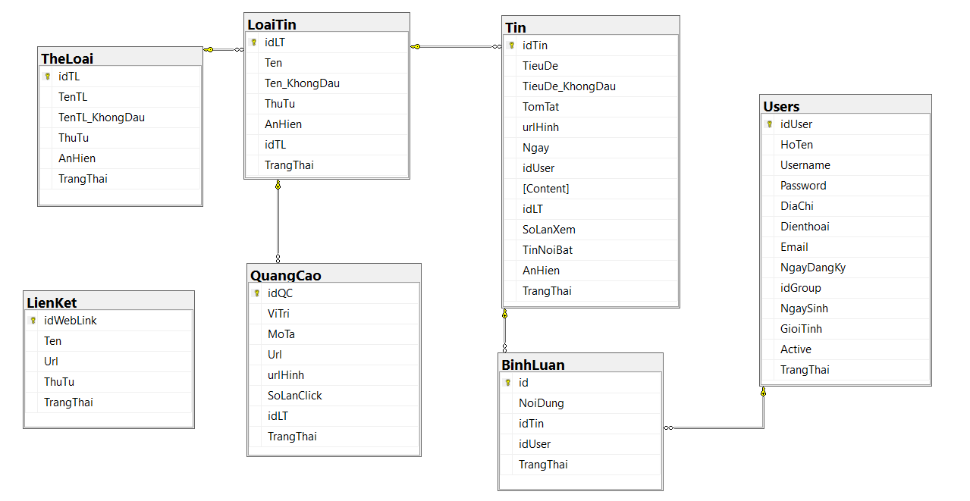

Sitemap
Guest:
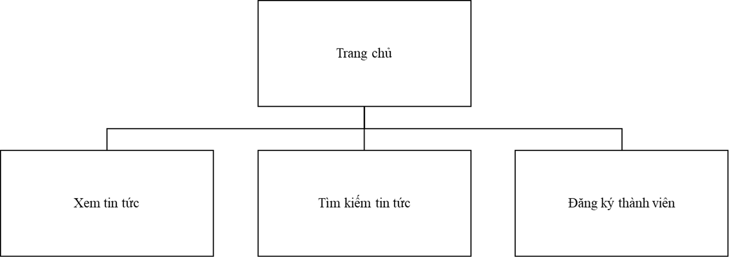
Member:
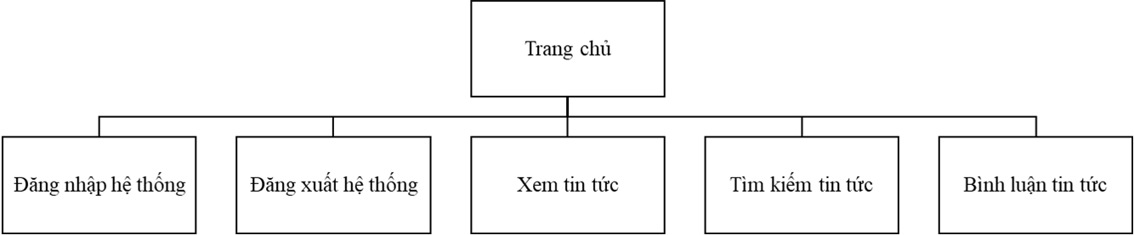
Admin:
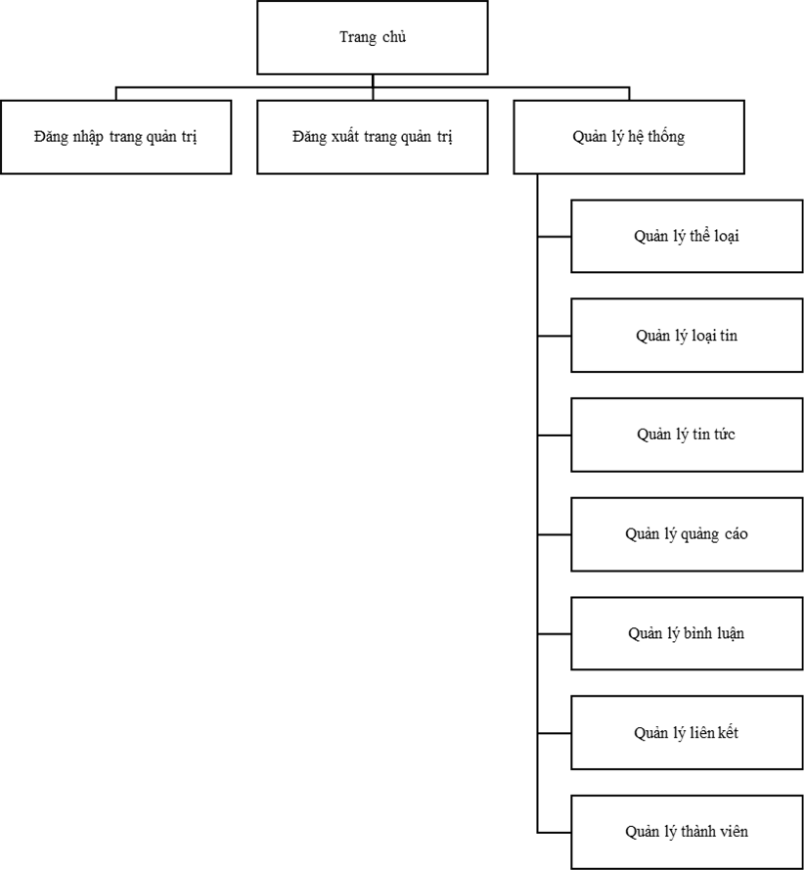

Algorithms
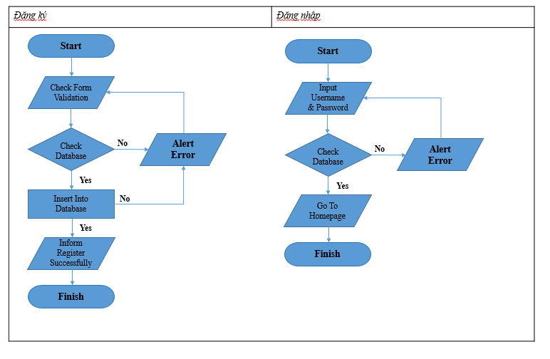
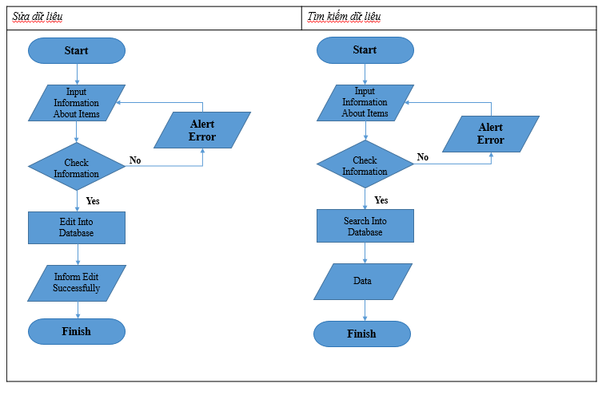
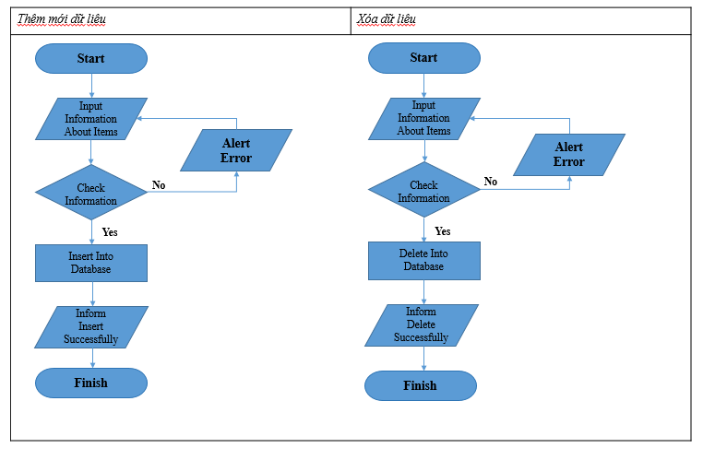
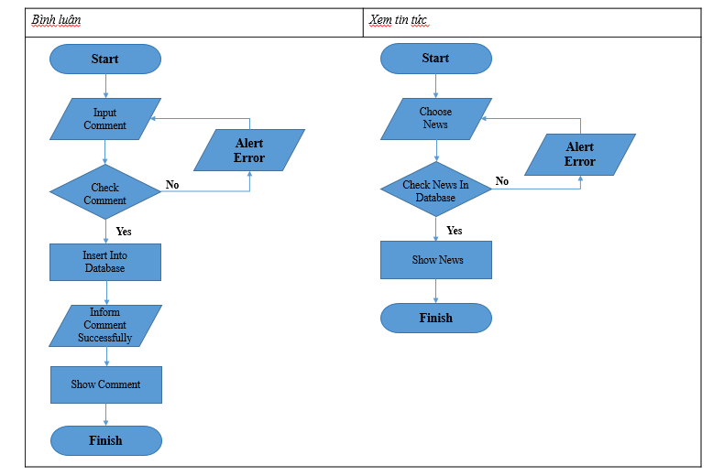

Task Sheet
Project Title: SMonline | Activity Plan Prepared By: | Date of Preparation of Activity Plan:
Description | Planned Start Date | Actual  Start  Date | Actual  Days | Responsibility | % | Status
Problem  Definition | 10/03/21 | 14/03/21 | 4 | Nguyễn Tùng Dương  Trần Vũ Khánh Linh  Tô Thị Thu  Nguyễn Hoàng Anh Tú |  | Finished
Customer  Requirements  Specification |  | 11/04/21 | 7 | Nguyễn Tùng Dương  Trần Vũ Khánh Linh  Tô Thị Thu  Nguyễn Hoàng Anh Tú |  | Finished
System  Design |  | 26/04/21 | 7 | Nguyễn Tùng Dương  Trần Vũ Khánh Linh  Tô Thị Thu  Nguyễn Hoàng Anh Tú |  | Finished
Coding |  | 01/05/21 | 20 | Nguyễn Tùng Dương  Trần Vũ Khánh Linh  Tô Thị Thu  Nguyễn Hoàng Anh Tú |  | Finished
Test & Debug |  | 21/05/21 | 3 | Nguyễn Tùng Dương  Trần Vũ Khánh Linh  Tô Thị Thu  Nguyễn Hoàng Anh Tú |  | Finished
Document  Final Version |  |  |  | Nguyễn Tùng Dương  Trần Vũ Khánh Linh  Tô Thị Thu  Nguyễn Hoàng Anh Tú |  | Finished

Checklists

Check List of Validation
<Các kiểm tra điều kiện hoạt động của hệ thống, đây là các kiểm tra của người phát triển sản phẩm dựa trên các ràng buộc thiết kế: Dữ liệu thao tác có đúng ràng buộc không,...>

Submission Checklist
<Các kiểm tra của người sử dụng hệ thống: Link có hoạt động hay không, dữ liệu vào sai có bị nhắc nhở không,...>

